
รายงานการปฏิบัติราชการประจำเดือนตุลาคม
ประจำปีงบประมาณ 2568
สถานีตำรวจภูธรลอง

งานป้องกันปราบปราม
เมื่อวันที่ 2 ตุลาคม 2567 เวลา 11.00 น. ร.ต.อ.ศิรสิทธิ์ วงค์ศิริ รอง สว(ป.)สภ.ลอง/ร้อยเวร 20 พร้อมสายตรวจรถยนต์ 201 ออกตรวจป้องกันปราบปรามในเขตพื้นที่ปั๊มน้ํามัน ปตท.ลอง, จุดเสี่ยง จุดล่อแหลมในเขตพื้นที่
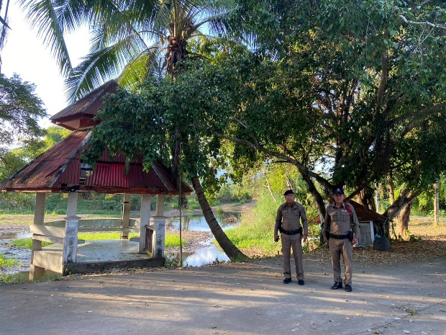
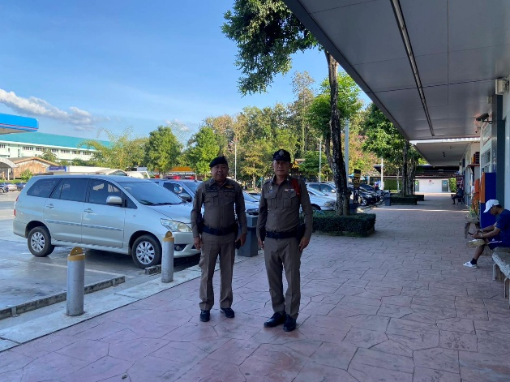

เมื่อวันที่ 9 ต.ค.2567
ร.ต.ต.อภิชาติ แม่หล่าย รอง สว.(ป.)สภ.ลอง/ร้อยเวร20 พร้อมสายตรวจรถยนต์ 201
-. ออก ว.4 ป้องกันเหตุภายในเขตพื้นที่รับผิดชอบป้องกันเหตุกลุ่มวัยรุ่นจับกลุ่มมั่วสุ่ม ตามบริเวณจุดเสี่ยงจุดล่อแหลม
